第12天 眼睛和眼镜 显微镜和望远镜
中考频度：★★★★★ | 难易程度：★★★☆☆
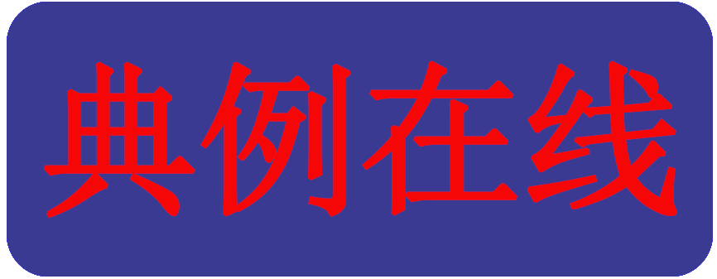
眼球的结构类似于_________（选填“照相机”、“幻灯机”或“放大镜”），把来自外界物体的光会聚在视网膜上形成物体__________（选填“倒立”或“正立”）的像，小明同学由于不注意用眼卫生，形成了近视眼，应当戴_________镜进行矫正。
【参考答案】照相机 倒立 凹透
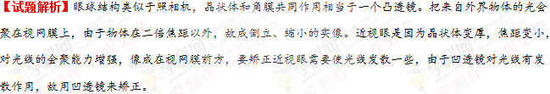
【知识补给】
眼睛和眼镜方法导航
1．眼睛
视物原理：人眼球好比一架照相机，晶状体和角膜相当于一个凸透镜，视网膜相当于光屏，物体在上面成倒立缩小的实像。
眼睛的调节：当睫状肌放松时，晶状体比较薄，眼睛可以看清远处的物体；当睫状肌收缩时，晶状体变厚，对光的偏折能力变强，可以看清近处的物体。
近点和远点：依靠眼睛调节所能看到的最近和最远的两个极限点分别叫近点和远点。正常眼睛的观察距离大约是10 cm至无限远，最佳的明视距离为25 cm。
说明：眼睛与照相机的成像过程是不同的。视力正常的人看远处不同物体时，物距不变，晶状体到视网膜的距离不变（像距不变），人的眼睛是通过睫状体来改变晶状体的凹凸程度，从而调节了晶状体的焦距来获得清晰的像，也就是说眼睛实际上是一架调焦照相机；而普通照相机的焦距不变，在改变物距的同时，必须改变像距来获得清晰的像。
2．近视眼和远视眼
近视眼成因及矫正：近视眼看不清远处物体，是因为晶状体太厚，折光能力太强，像成在视网膜的前面，应佩戴凹透镜矫正。
远视眼成因及矫正：远视眼看不清近处的物体，形成远视眼的原因是晶状体太薄，折光能力太弱，或者眼球在前后方向上太短，因此来自近处某点的光会聚在视网膜后，需要用凸透镜矫正。
注意：远视眼镜的度数为正数，近视眼镜的度数为负数。
显微镜和望远镜方法导航
1．显微镜
结构：镜筒的两端各有一组透镜，每一组的作用都相当于一个凸透镜，靠近眼睛的叫目镜，靠近被观察物体的叫物镜。
成像特点：显微镜的物镜相当于一个投影仪的镜头，成倒立、放大的实像，显微镜的目镜相当于一个放大镜，成正立、放大的虚像。
注意：通过显微镜，我们观察到的物体的像与物体上下颠倒，左右互换。如果我们将物体向左移动，则像向右移动。
说明：反光镜的作用是增加光的强度，便于观察物体。
2.望远镜
结构：望远镜的物镜相当于一个照相机的镜头，成倒立、缩小的实像，望远镜的目镜相当于一个放大镜，成正立、放大的虚像。
视角：物体的两端到人眼处所夹的角叫视角。物体越大，物体与人眼的距离越近，其视角就越大。
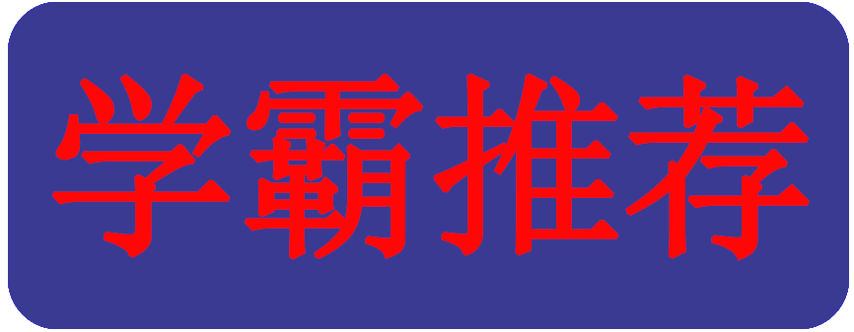
来自物体的光经过晶状体会聚在视网膜上，形成物体的像。下列说法错误的是
A．晶状体相当于凸透镜
B．视网膜相当于光屏
C．晶状体的弯曲程度不能改变
D．远近不同的物体都在视网膜上成像
王老师的一只眼睛是近视眼，一只眼睛是远视眼。一次，她拿着她的眼镜做了一个有趣的实验。她左手捏着左边镜腿，一束平行光从她后方投射过来，在前方屏幕上出现了眼镜的影像效果（左边发虚了，右边出现亮斑），如图所示。由此可判断，王老师的眼睛和对应镜片的情况是
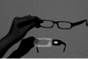
A．右眼是远视眼，镜片是凸透镜
B．左眼是远视眼，镜片是凹透镜
C．右眼是远视眼，镜片是凹透镜
D．左眼是远视眼，镜片是凸透镜
如图所示，对下列光学现象的描述或解释不正确的是
A．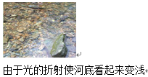
B．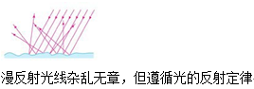
C．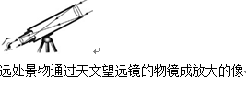
D．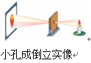
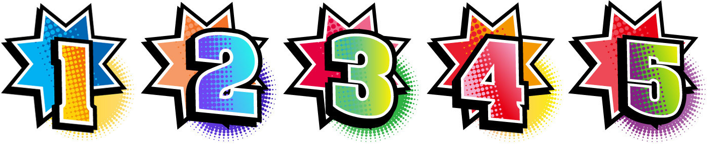显微镜能对微小的物体进行高倍数放大，它利用两个焦距不同的凸透镜分别做为物镜和目镜，则物镜和目镜所成的像是
A．物镜成正立、放大的虚像
B．物镜和目镜都成实像
C．物镜和目镜都成虚像
D．目镜成正立、放大的虚像
想要观测太阳，下列工具中可以使用的是
①双筒望远镜 ②加滤镜的天文望远镜 ③涂黑的玻璃 ④放大镜
A．①③ B．②④
C．①④ D．②③
在观看音乐会时，小明同学因为近视眼无法看清是哪位艺术家在演奏，但他能区分钢琴和二胡的声音，这是根据声音的__________来判断的，要想矫正近视眼，应戴一副由________透镜片做的眼镜。
为了研究眼的成像原理，小科自主研制了如图所示的实验装置。用水透镜模拟眼的晶状体，通过注水或抽水可改变水透镜凸度大小。光屏和水透镜固定在光具座如图所示的位置。点燃蜡烛后，调节水透镜凸度，直至光屏上成一个清晰倒立、_______（填“放大”、“等大”或“缩小”）的实像。若将点燃的蜡烛向左移动一小段距离，要使光屏上重新得到清晰的像，应对水透镜_______（填“注水”或“抽水”）。
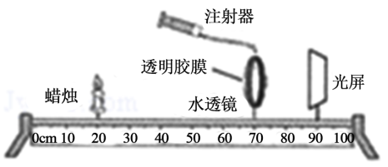

C【解析】眼睛的晶状体相当于凸透镜，看到的物体的像成在视网膜上，所以视网膜相当于光屏，故AB正确；人的眼睛是通过调节晶状体的弯曲程度，改变晶状体的焦距来获得清晰的像，故C错误；远近不同的物体都能在视网膜上成像，故D正确。故选C。
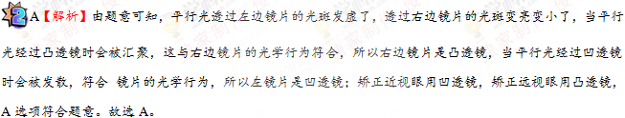
C【解析】A．河底看起来变浅属于光的折射现象，故A正确；B．漫发射同样遵守反射定律，故B正确；C．远处景物通过天文望远镜的物镜成倒立、缩小的实像，故C错误；D．小孔成像属于光的直线传播，成的是实像，故D正确。故选C。
D【解析】显微镜的物镜焦距短，载物台上的物体在物镜的一倍焦距和二倍焦距之间，通过物镜成倒立、放大的实像；显微镜通过物镜成倒立、放大的实像，这个实像位于目镜的焦点之内，通过目镜成正立、放大的虚像；故选D。
D【解析】太阳发出的光直接用眼睛看非常刺眼，为此想要观测太阳，可以使用加滤镜的天文望远镜或涂黑的玻璃，这样可以避免强光的反射光刺伤眼镜。故选D。
音色 凹
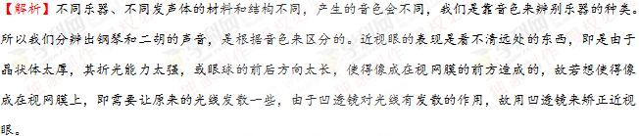
缩小 抽水
【解析】由图可知，物距大于像距，并且能在光屏上成实像，所以物距一定是在二倍焦距之外，所以成的是倒立、缩小的实像；向左移动蜡烛，即此时的物距变大，像距应该变小，即光屏应该向左移动，才能使得像清晰，但若保持光屏和透镜不变，仍使得像成在光屏上，即需要让凸透镜的会聚能力减弱，即需要让凸透镜变薄，故应该向外抽水。
